**Examen final**

**16/01/2015**

**(Documents non autorisés)**

**EXERCICE 1 :**

L’argent (Ag) et le cuivre (Cu) sont solubles l’un dans l’autre complètement à l’état liquide et partiellement solubles à l’état solide dans un intervalle limité de composition chimique. La solubilité maximale de l’argent dans le cuivre solide est de 8,0 % à 780°C. La solubilité maximale du cuivre dans l’argent solide est de 8,8 %, à la même température. La solubilité à l’état solide du cuivre dans l’argent, ainsi que de l’argent dans le cuivre, décroît jusqu’à une valeur quasiment nulle aux alentours de 200°C. Un alliage contenant 71,9 % de Ag subit une réaction eutectique à 780°C. Les températures de fusion de l’argent et du cuivre purs sont respectivement de 962°C et 1085°C. Il n’existe pas de composé intermédiaire entre l’argent et le cuivre. (Dans cet exercice, les compositions chimiques sont exprimées en pourcentages massiques)

a) Représentez schématiquement le diagramme d’équilibre du système Ag-Cu pour les températures supérieures à 200°C et indiquez les phases en présence. On assimilera les limites entre les différents domaines à des droites.

b) Un alliage contenant 25% de Ag est refroidi lentement à partir de 1000°C. Décrire qualitativement les changements de phases qui se produisent au cours de ce refroidissement jusqu’à la température de 200°C en traçant une courbe de refroidissement, et calculer les fractions des constituants et des composants à 200°C

c) Un alliage Ag-Cu, de composition inconnue, a été refroidi lentement jusqu’à 780°C. L’étude d’un échantillon de cet alliage révèle des proportions massiques égales d’eutectique et d’une phase primaire (solution solide) riche en argent. Calculez la composition chimique de cet échantillon et calculez la fraction volumique de chaque constituant sachant que la masse volumique de l’Argent est de 10,3 g/cm3 et que celle de l’eutectique est de 9,5 g/cm3.

**EXERCICE 2 :**

Lors de l’examen d’une fonte grise lamellaire, il a été mesuré par analyse d’images une fraction volumique de graphite de 0,10 dans le mélange ferrite-graphite. Sachant que le graphite est composé de carbone pur et que la ferrite présente une teneur en carbone considérée nulle, déterminez la teneur en masse du carbone dans la fonte.

Considérant un mélange perlite-graphite, déterminez la teneur en masse du carbone dans la fonte sachant que la perlite possède 0,8% de carbone en masse.

*Données : masse volumique de la ferrite : 7,6 g/ cm3, masse volumique du graphite : 2,2 g/ cm3 et masse volumique de la perlite : 7,2g/ cm3.*

**EXCERCICE 3**

Les données d’un essai de traction d’une tige de diamètre 10 mm ont été enregistrées dans le tableau suivant :

|  |  |  |  |  |  |  |
| --- | --- | --- | --- | --- | --- | --- |
| N° point | Longueur (mm) | Force (KN) |  | N° point | Longueur (mm) | Force (KN) |
| 1 | 50 | 0 |  | 8 | 50,45 | 22,01 |
| 2 | 50,03 | 3,04 |  | 9 | 50,75 | 24,02 |
| 3 | 50,06 | 7,01 |  | 10 | 51,05 | 24,85 |
| 4 | 50,09 | 11,3 |  | 11 | 51,35 | 25,05 |
| 5 | 50,12 | 15,51 |  | 12 | 51,65 | 23,9 |
| 6 | 50,15 | 20,02 |  | 13 | 51,95 | 21 |
| 7 | 50,18 | 20,04 |  |  |  |  |

1. Tracez la courbe de contrainte-déformation
2. Calculer le module d’élasticité,
3. Estimez la limite d’élasticité de ce matériau
4. Estimez la résistance à la traction
5. Calculez la capacité d’absorption de l’énergie élastique volumique
6. Calculez l’allongement A% à la rupture
7. Si on arrête l’essai juste avant la striction, estimez la longueur de la pièce après la surpression de force.
8. Estimez le diamètre de la pièce juste avant la striction : avant et après la surpression de la force sachant que le coefficient de poisson est de 0,30.
9. Estimez la déformation plastique et la déformation élastique de la pièce juste avant la striction
10. Après la déformation plastique, la relation contrainte et déformation devient =Kn.

En utilisant les valeurs après la déformation plastique et avant la striction (du point 7 au point 11), calculez le coefficient d’écrouissage n, et la constante de résistance K.



**EXERCICE 4**

Pour la fatigue des matériaux, la vitesse de propagation des fissures dépend du facteur K comme indiqué dans la figure.

Le régime stationnaire peut être modélisé par une équation :

$$\frac{da}{dN}=A{\left(∆K\right)}^{n}$$ Une pièce ayant une fissure interne de longueur 2,0 mm est soumise à une contrainte alternée max=230 et min=30 MPa.

Connaissant Kth = 9,0 MPa.m1/2, KIC = 70 MPa.m1/2 et l’équation du régime de Paris $\frac{da}{dN}=4×{10}^{-2}{\left(∆K\right)}^{3}$ pour le matériau considéré, calculez la durée de vie de cette pièce.

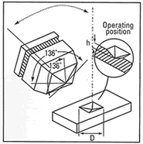

**EXCERCICE 5**

Le schéma ci-contre montre un indenteur employé lors d’une mesure de dureté.

De quelle dureté il s’agit ? Décrire le processus de mesure de la dureté.

**ECERCICE 6**

Soit une plaque de 40 mm de large, 2 mm d’épaisseur et de hauteur très importante (on ne compte pas l’effet de la hauteur) soumise à une force de 25 kN dans la direction de la hauteur et présentant (au centre de la plaque) une fissure de longueur 6mm dans la direction perpendiculaire à la force.

Certaines propriétés en fonction de la température de ce matériau sont listées dans le tableau suivant :

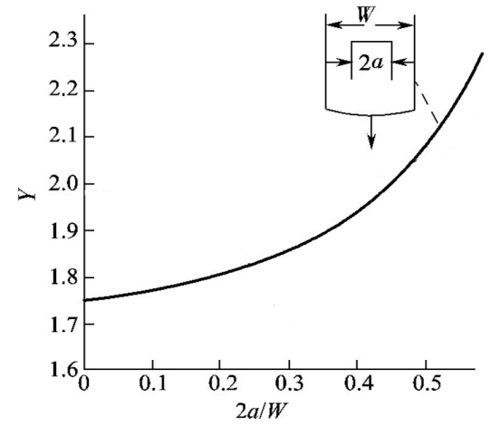

|  |  |  |
| --- | --- | --- |
| Température °C | e MPa | KIC MPa.m1/2 |
| -50 | 600 | 30 |
| -30 | 500 | 50 |
| 0 | 420 | 70 |
| 50 | 380 | 80 |
| 150 | 300 | 85 |

Le coefficient de forme de cette pièce peut être

retrouvé sur la figure ci-contre

Estimez

1. A quelle température la garantie de non rupture pourra être atteinte ?
2. Quelle est la température de transition ductile/fragile si on prend la ténacité moyenne dans cette plage de température comme critère ?

Nom Prénom

